Les abolitions de l'esclavage

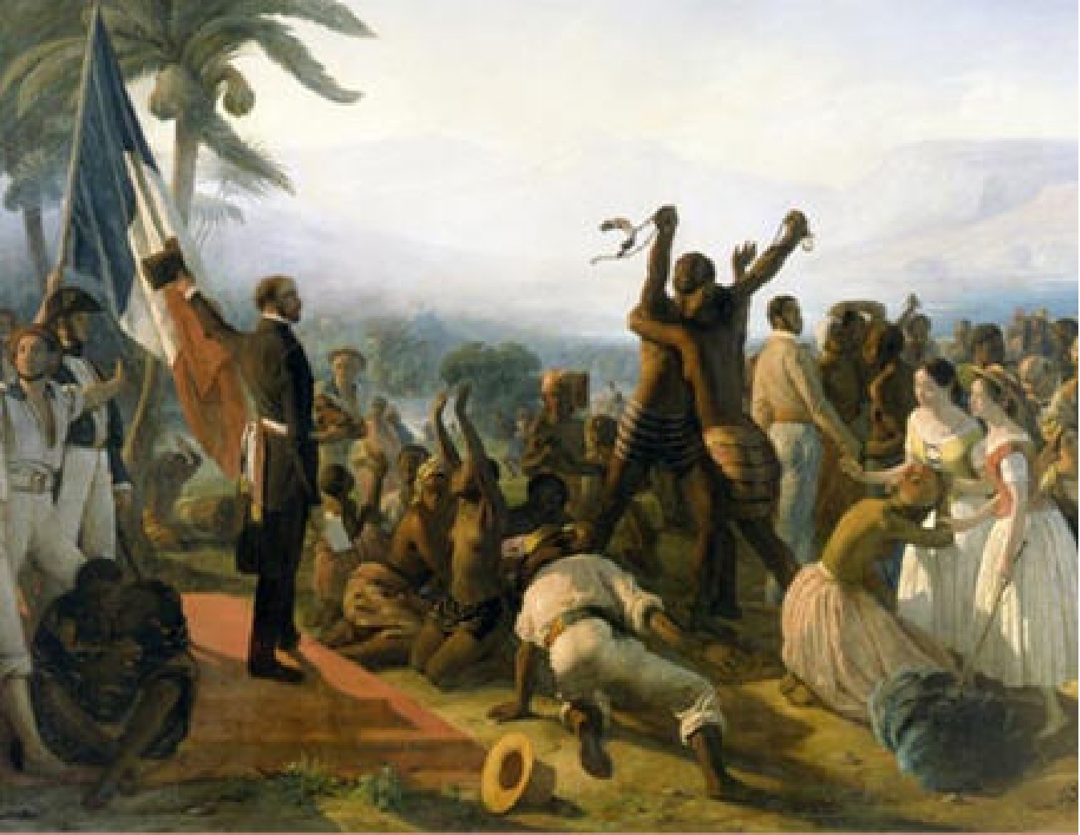

L'abolition de l'esclavage dans les colonies françaises (27 avril 1848)
Tableau de François Biard, Musée national du château de Versailles
De l'abolition de l'esclavage, on ne retient souvent que 1848 et le combat humaniste de Victor Schœlcher. En réalité, le combat abolitionniste a été controversé et difficile, et s'est déroulé tout au long du XIXe siècle, "siècle des abolitions".

http://www.assemblee-nationale.fr/histoire/esclavage/abolition.asp

